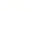
2023学年第二学期初三年级学业质量调研数学试卷
（考试时间100分钟，满分150分）
考生注意：
1．本试卷含三个大题，共25题．
2．答题时，考生务必按答题要求在答题纸规定的位置上作答，在草稿纸、本试卷上答题一律无效．
3．除第一、二大题外，其余各题如无特别说明，都必须在答题纸的相应位置上写出证明或计算的主要步骤．
4．本次考试不能用计算器．
一、选择题：（本大题共6题，每题4分，满分24分）
【下列各题的四个选项中，有且只有一个选项是正确的，请选择正确选项的代号并填涂在答题纸的相应位置上】
1. 下列实数中，有理数是（ ）
A. B. C. D.
【答案】B
【解析】
【分析】本题考查有理数的识别，整数和分数统称为有理数，据此进行判断即可．
【详解】解：，，都是无理数，
是有理数，
故选：B．
2. 下列运算正确的是（ ）
A B. C. D.
【答案】C
【解析】
【分析】本题主要考查了整式运算，熟练掌握相关运算法则是解题关键．根据整式加法法则、单项式乘以单项式法则以及积的乘方运算法则逐项分析判断即可．
【详解】解：A. ，故本选项运算错误，不符合题意；
B. ，故本选项运算错误，不符合题意；
C. ，本选项运算正确，符合题意；
D. ，故本选项运算错误，不符合题意．
故选：C．
3. 下列函数中，y的值随着x的值增大而增大的函数是（ ）
A. B. C. D.
【答案】C
【解析】
【分析】本题考查了反比例函数的性质，一次函数的性质．根据一次函数和反比例函数的性质分别进行判断即可．
【详解】解：A、是反比例函数，，在每个象限内，y随x的增大而减小，所以A选项不合题意；
B、是一次函数，，y随x的增大而减小，所以B选项不合题意；
C、是一次函数，，y随x的增大而增大，所以C选项符合题意；
D、是反比例函数，，在每个象限内，y随x的增大而减增大，所以D选项不合题意；
故选：C．
4. 某班级的一个小组6名学生进行跳绳测试，得到6名学生一分钟跳绳个数分别为166，160，160，150，134，130，那么这组数据的平均数和中位数分别是（ ）
A. 150，150 B. 155，155 C. 150，160 D. 150，155
【答案】D
【解析】
【分析】本题主要考查算术平均数和中位数，将一组数据按照从小到大（或从大到小）的顺序排列，如果数据的个数是奇数，则处于中间位置的数就是这组数据的中位数．如果这组数据的个数是偶数，则中间两个数据的平均数就是这组数据的中位数．根据中位数和算术平均数的定义列式求解即可．
【详解】解：这组数据的平均数为，
中位数为，
故选：D．
5. 在中，，，，以点，点，点为圆心的的半径分别为5、10、8，那么下列结论错误的是（ ）
A. 点在上 B. 与内切
C. 与有两个公共点 D. 直线与相切
【答案】D
【解析】
【分析】首先利用勾股定理解得，然后根据点与圆的位置关系、直线与圆的位置关系、圆与圆的位置关系，逐项分析判断即可．
【详解】解：∵，
∴，
∵，的半径为5，
∴点在上，选项A正确，不符合题意；
∵的半径分别为5、10，且，
∴与内切，选项B正确，不符合题意；
∵，
∴与相交，有两个公共点，选项C正确，不符合题意；
如下图，过点作于点，
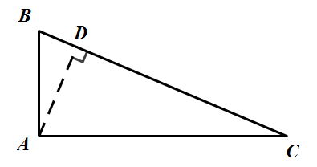
∵，
∴，解得，
∵，
∴直线与相交，选项D错误，符合题意．
故选：D．
【点睛】本题主要考查了勾股定理、点与圆的位置关系、直线与圆的位置关系、圆与圆的位置关系等知识，熟练掌握相关知识是解题关键．
6. 在矩形中，，点E在边上，点F在边上，联结、、，，以下两个结论：①；②．其中判断正确的是（ ）
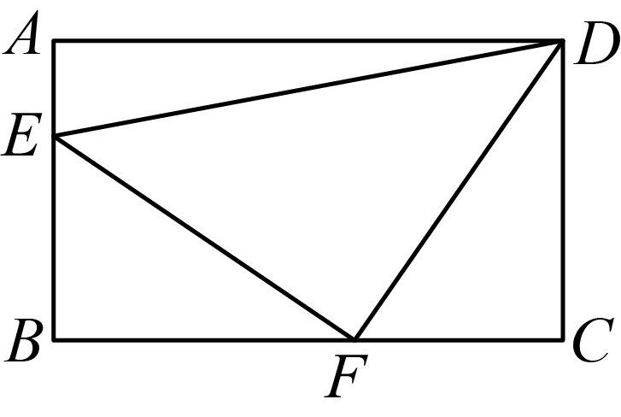
A. ①②都正确 B. ①②都错误；
C. ①正确，②错误 D. ①错误，②正确
【答案】A
【解析】
【分析】先证明，则，再证明是等腰直角三角形，则，进一步得到，则，利用完全平方公式进行计算即可证明①正确，由得到，根据即可证明②正确．
【详解】解：∵四边形是矩形，
∴，
∵
∴，
∴，
∴，
∴
∴是等腰直角三角形，
∴，
∴，
∴
∴，
∴，
故①正确；
∵，
∴，
∵，
∴，
∴
故②正确，
故选：A
【点睛】此题考查了全等三角形的判定和性质、勾股定理、矩形的性质、二次根式的运算等知识，证明是解题的关键．
二、填空题：（本大题共12题，每题4分，满分48分）
7. 计算：＝____.
【答案】2
【解析】
【分析】根据算术平方根的计算法则进行计算，即可得到答案.
【详解】=，故答案为2.
【点睛】本题考查求算术平方根，解题的关键是掌握求算术平方根的方法.
8. 单项式的次数为______．
【答案】3
【解析】
【分析】直接利用一个单项式中所有字母的指数的和叫做单项式的次数，进而得出答案．
【详解】解：单项式的次数为：3．
故答案为3．
【点睛】本题考查了单项式，正确掌握单项式的次数确定方法是解题的关键．
9. 不等式组的解集是______．
【答案】##
【解析】
【分析】本题主要考查了解一元一次不等式组，熟练掌握解一元一次不等式组的方法和步骤是解题关键．分别解两个不等式，然后按照“同大取大，同小取小，大小小大中间找，大大小小找不到”的原则确定该不等式组的解集即可．
【详解】解：，
解不等式①，可得 ，
解不等式②，可得 ，
所以，该不等式的解集为．
故答案为：．
10. 计算：________.
【答案】
【解析】
【分析】去括号，按照向量的加减法法则计算即可．
【详解】原式=
故答案为：．
【点睛】本题考查了向量的线性运算，熟练掌握向量的线性运算法则是解答本题的关键．数乘向量满足下列运算律：设，为实数，则①，②，③．
11. 分式方程的解是______．
【答案】
【解析】
【分析】本题主要考查了解分式方程，解题关键是求解后必须检验是否为增根．等号两边同时乘以，求解并检验即可．
详解】解：，
等号两边同时乘以，
可得，
解得，
当时，，
所以，是该分式方程的增根，
当时，，
所以，是该分式方程的解，
所以，分式方程的解是．
故答案为：．
12. 若关于x的方程没有实数根，则m的取值范围是_______．
【答案】
【解析】
【分析】本题主要考查根的判别式和解一元一次不等式，根据方程没有实数根得出判别式小于0，列出关于m的不等式求解即可．
【详解】解：关于x的方程没有实数根，
，
解得：．
故答案为：．
13. 《九章算术》中记载：“今有牛五、羊二，直金十九两．牛二、羊五，直金十六两．牛、羊各直金几何？”题目大意是：“5头牛、2只羊共值金19两.2头牛、5只羊共值金16两，每头牛、每只羊各值金多少两？”根据题意，设1头牛值金x两，1只羊值金y两，那么可列方程组为______．
【答案】
【解析】
【分析】本题考查由实际问题抽象出二元一次方程组，解题的关键是明确题意，找到等量关系，列出相应的方程组.根据“5头牛、2只羊共值金19两．2头牛、5只羊共值金16两”，得到2个等量关系，即可列出方程组．
【详解】解：设1头牛值金x两，1只羊值金y两，，
由题意可得，，
故答案为：．
14. 某校在实施全员导师活动中，对初三（1）班学生进行调查问卷，学生最期待一项方式是：畅谈交流心得；外出郊游骑行；开展运动比赛；互赠书签贺卡．根据问卷数据绘制统计图如下，扇形统计图中表示的扇形圆心角的度数为______．
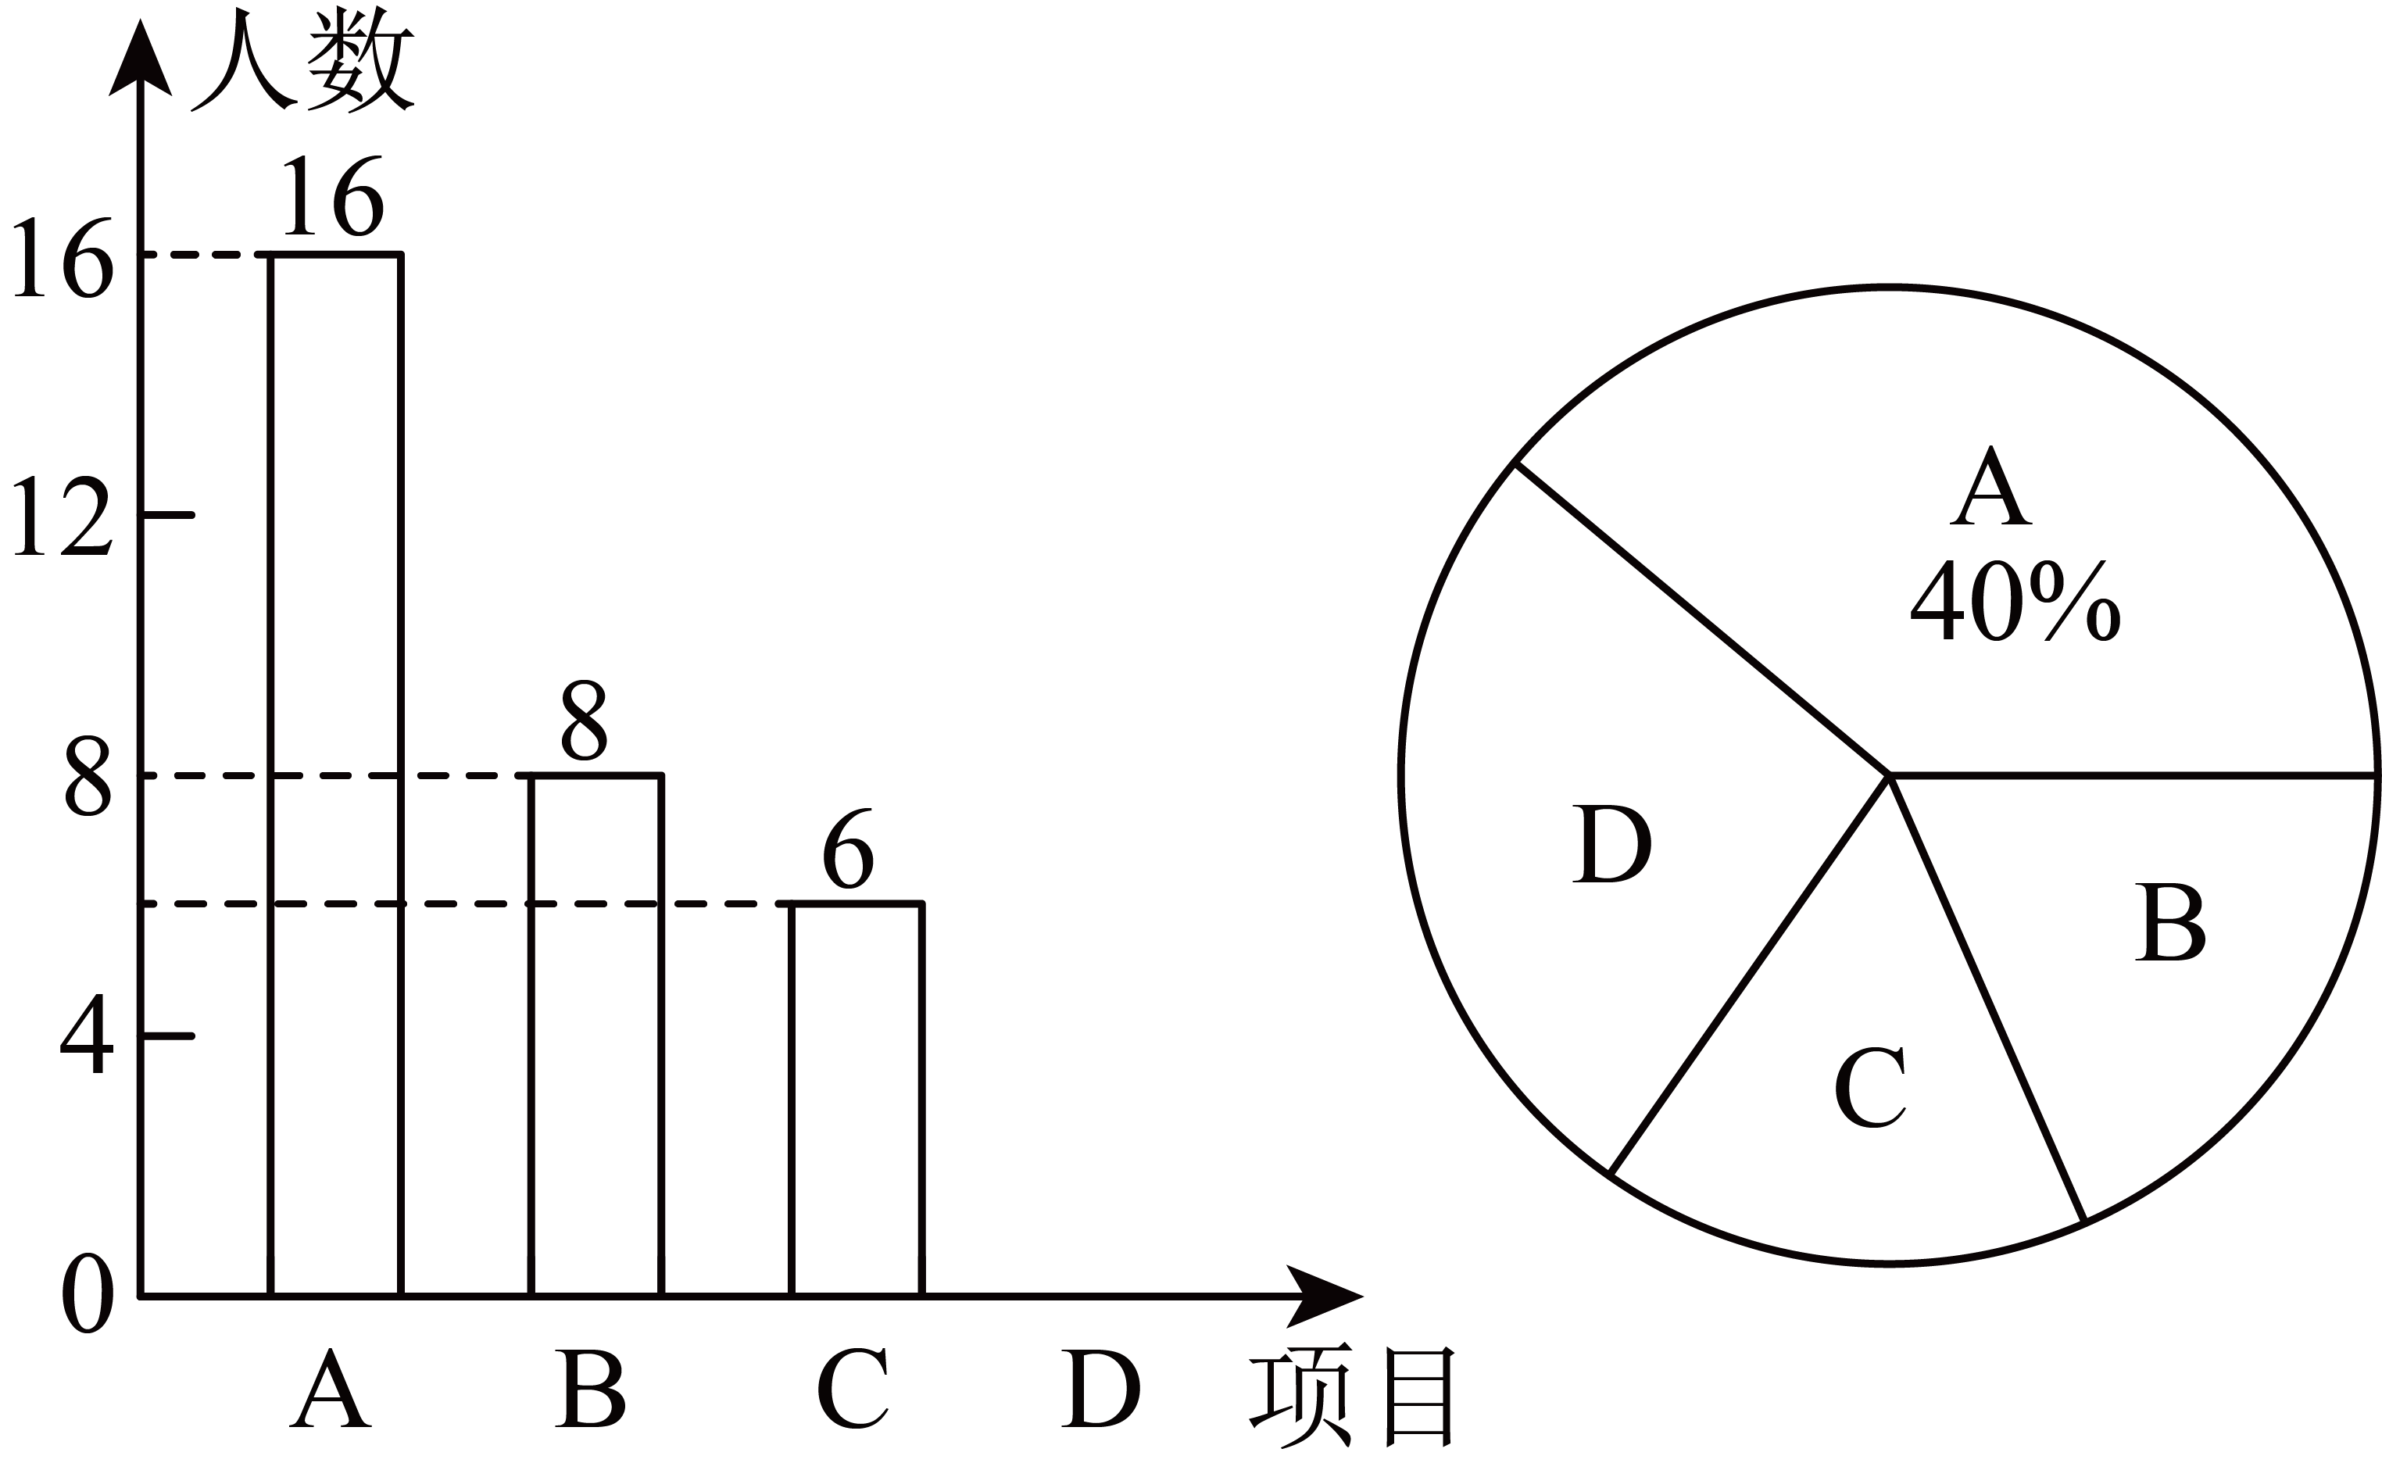
【答案】##90度
【解析】
【分析】本题主要考查了扇形统计图、条形统计图等知识，确定参与调查的学生总人数以及组人数是解题关键．首先根据扇形统计图和条形统计图确定参与调查的学生总人数，进而可得组人数，然后利用“组学生占比”求解即可．
【详解】解：根据题意，可得，
参与调查的学生总人数为人，
则组人数为人，
所以，扇形统计图中表示的扇形圆心角的度数为．
故答案为：．
15. 如图，在等腰梯形中，，对角线与互相垂直，，那么梯形的中位线长为______．
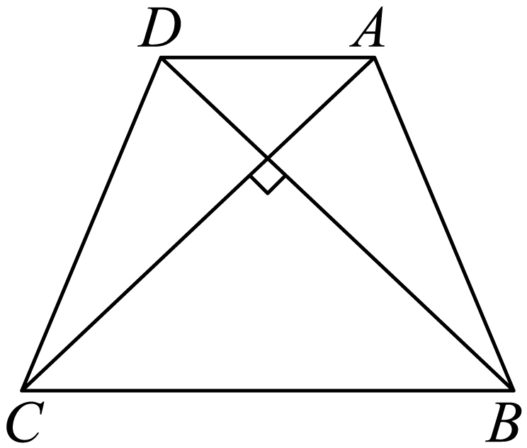
【答案】2
【解析】
【分析】本题主要考查了梯形的中位线定理、等腰直角三角形的判定与性质、平行四边形的判定与性质等知识，正确作出辅助线是解题关键．过作交的延长线于，证明四边形是平行四边形，易得，进而可得是等腰直角三角形，然后根据等腰直角三角形的直角边的长求得斜边的长，从而利用中位线定义求得答案．
【详解】解：过作交的延长线于，
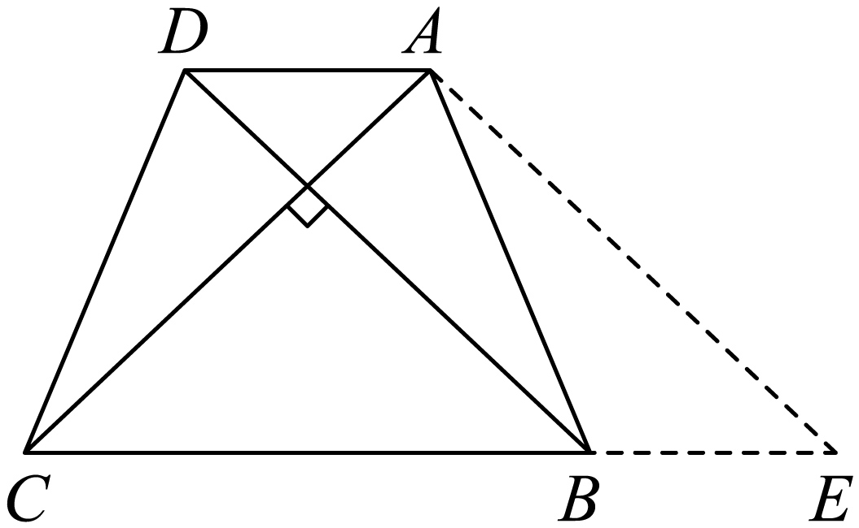
∵，，
∴四边形是平行四边形，
∴，，
∵等腰梯形中，，
∴，
∵，，
∴，
∴是等腰直角三角形，
∵，
∴，
∴梯形的中位线．
故答案为：2．
16. 已知二次函数的解析式为，从数字0，1，2中随机选取一个数作为的值，得到的二次函数图像的顶点在坐标轴上的概率是______．
【答案】
【解析】
【分析】本题主要考查了二次函数的图像与性质，简单概率计算等知识，熟练掌握相关知识是解题关键．首先确定当、和时二次函数的顶点坐标，然后根据简单概率计算公式求解即可．
【详解】解：当时，该二次函数的解析式为，其顶点坐标为，在轴上；
当时，该二次函数的解析式为，其顶点坐标为，不在坐标轴上；
当时，该二次函数的解析式为，其顶点坐标为，在轴上．
综上可知，从数字0，1，2中随机选取一个数作为的值，得到的二次函数图像的顶点在坐标轴上的是0，2，
所以，得到的二次函数图像的顶点在坐标轴上的概率．
故答案为：．
17. 如图，在中，上的中线相交于点F，如果，那么的值为______．
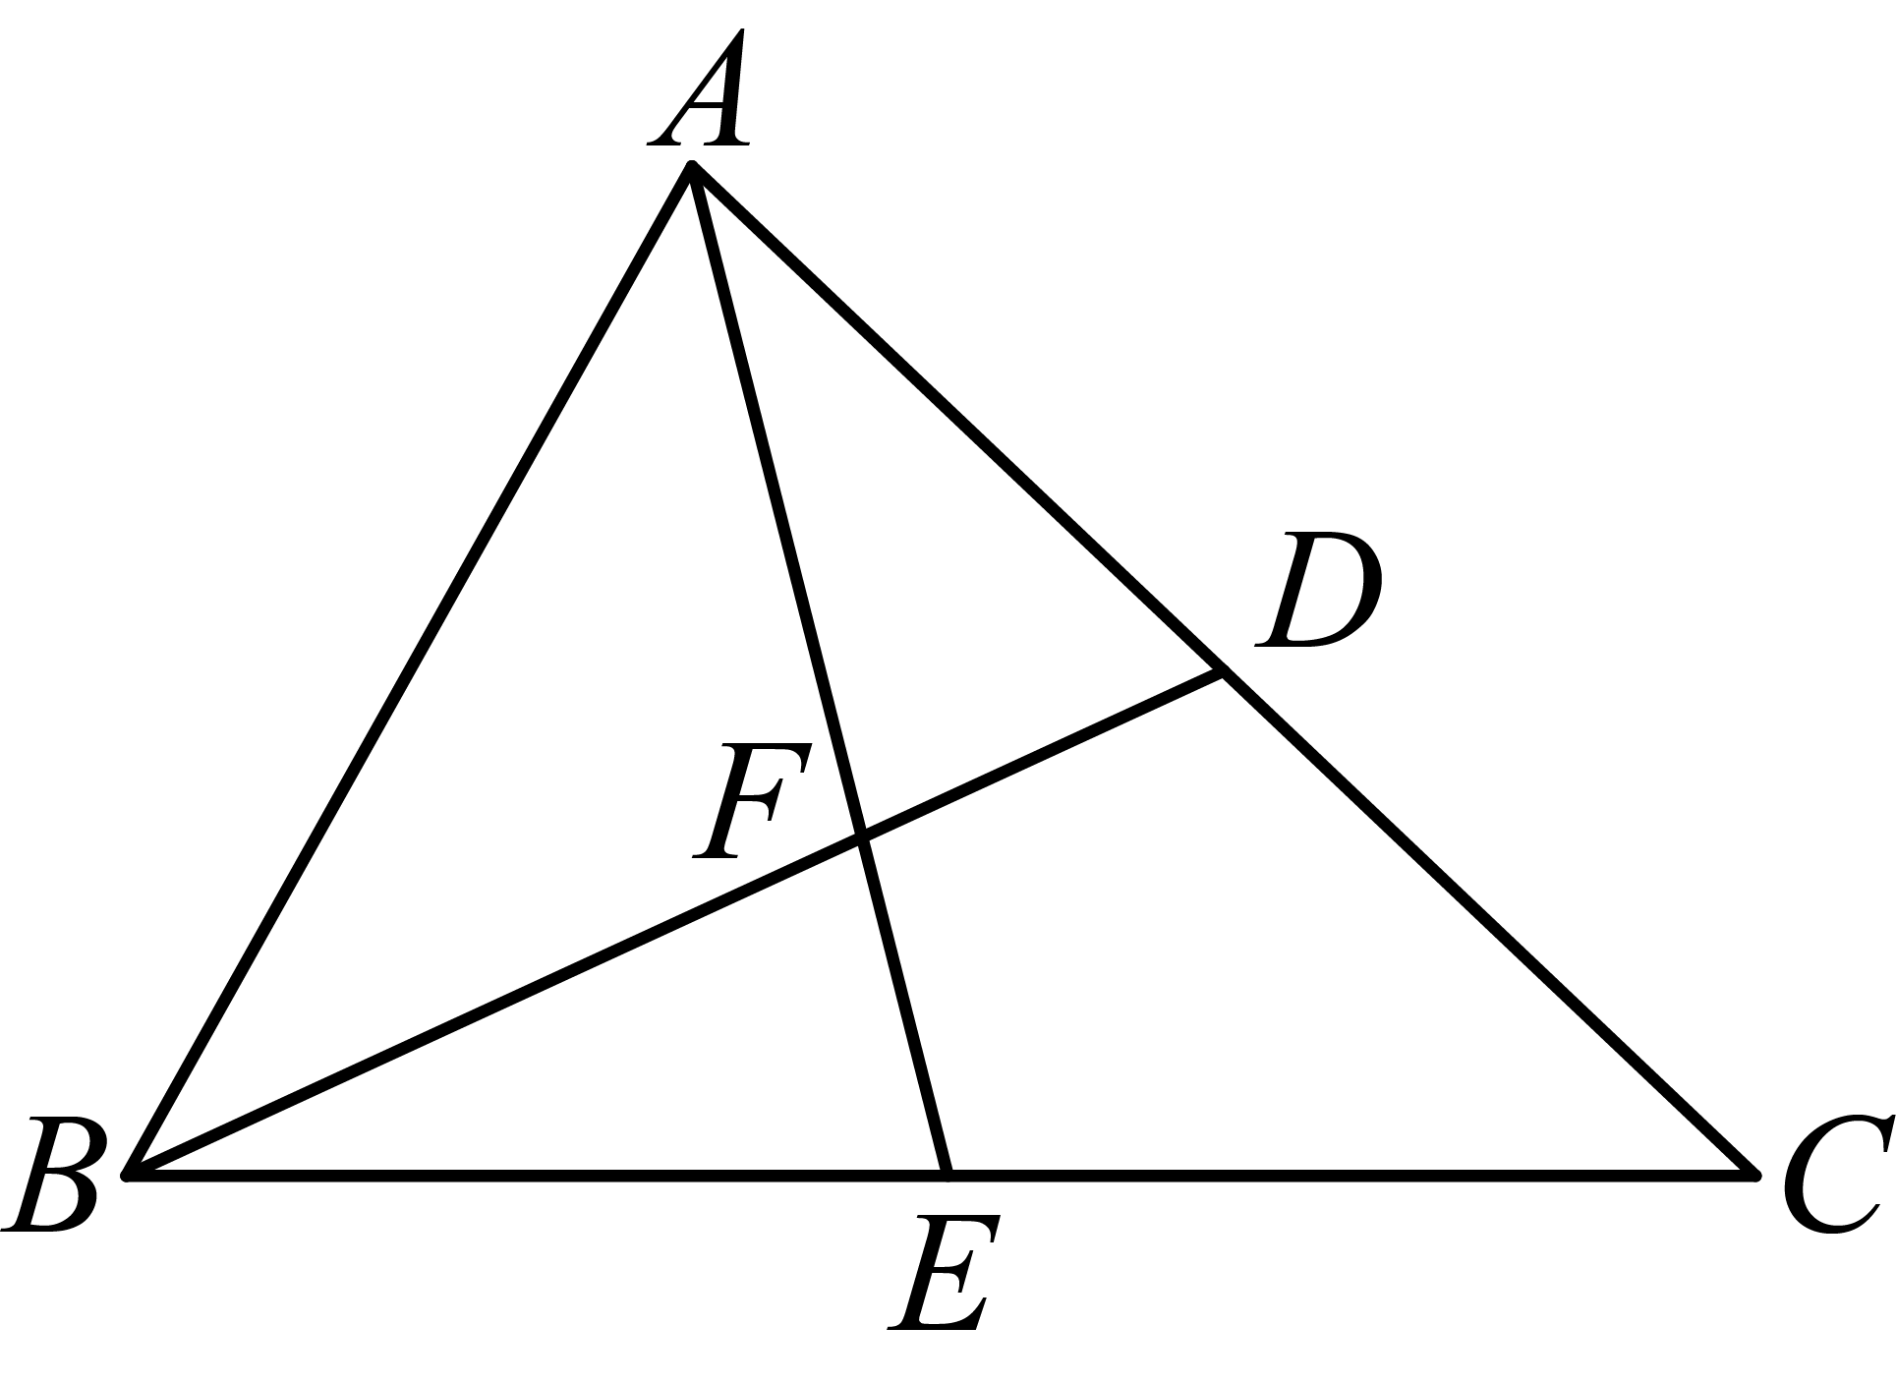
【答案】
【解析】
【分析】此题考查了相似三角形的判定和性质、平行线分线段成比例定理等知识，先证明，再证明，则，证明，则， 设，则，得到（负值舍去），进一步得到，则，即可得到答案．
【详解】解：过点E作于点H，
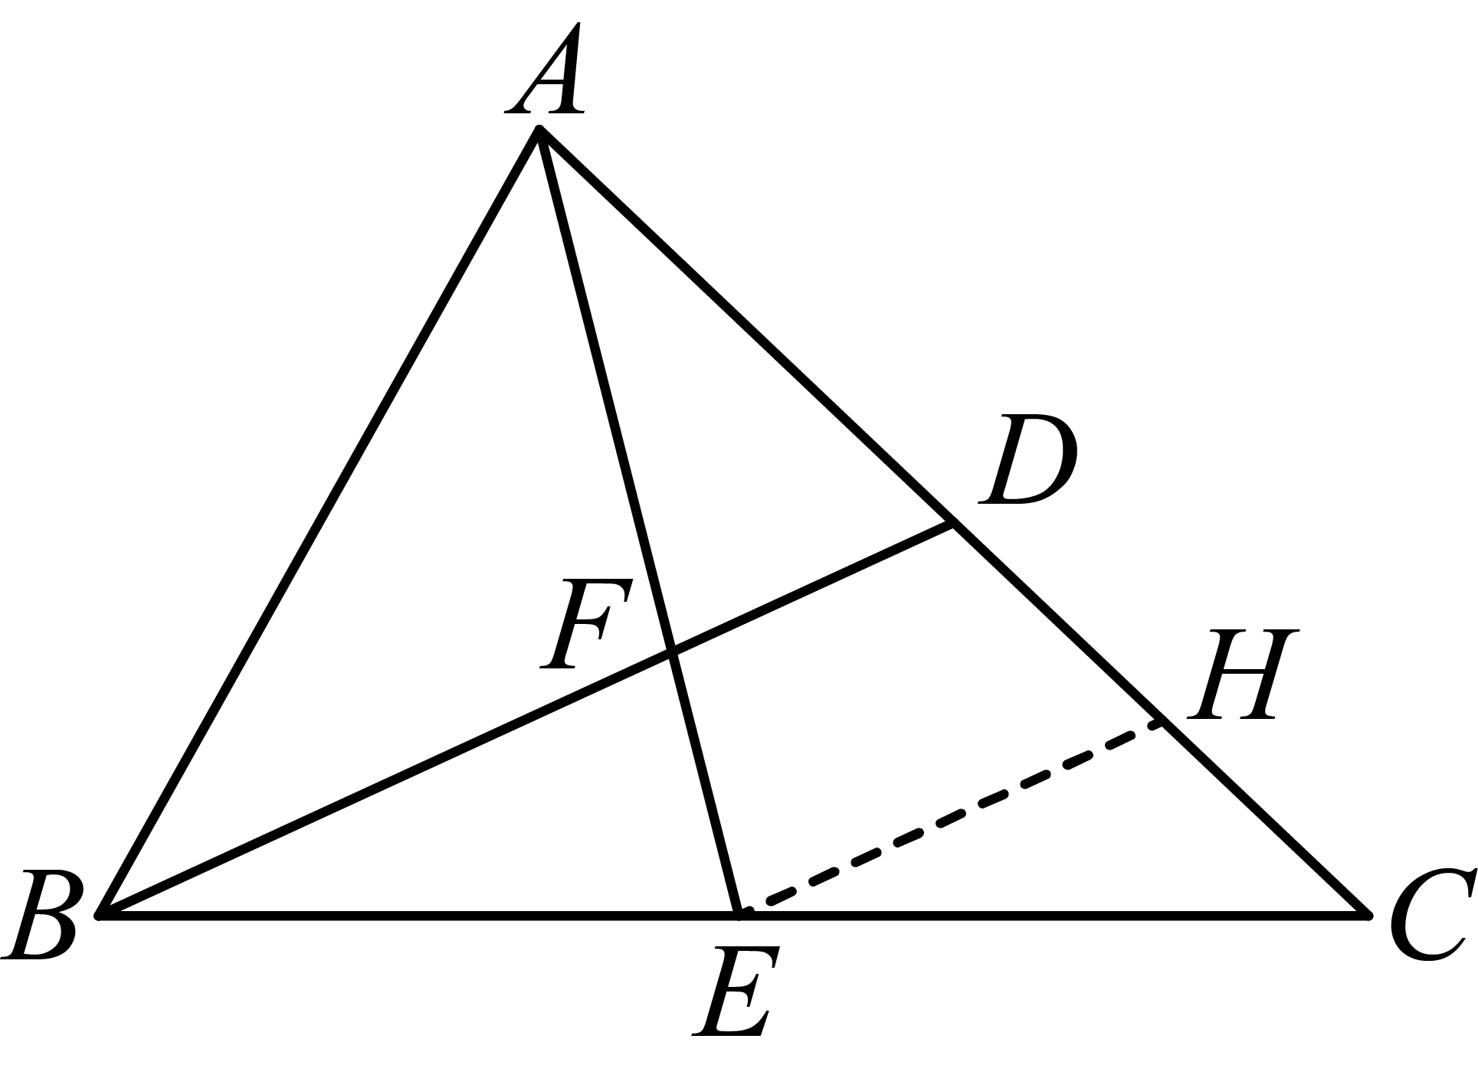
∴，
∵上的中线相交于点F，
∴，
∴
∴，
∵
∴
∴
∵，，
∴
∴
∴
设，则，
∴，
∴（负值舍去），
∴
∴，
∴
∴
故答案为：
18. 在中，，D为边上一动点，将绕点D旋转，使点A落在边上的点E处，过点E作交边于点F，连接，当是等腰三角形时，线段的长为______．
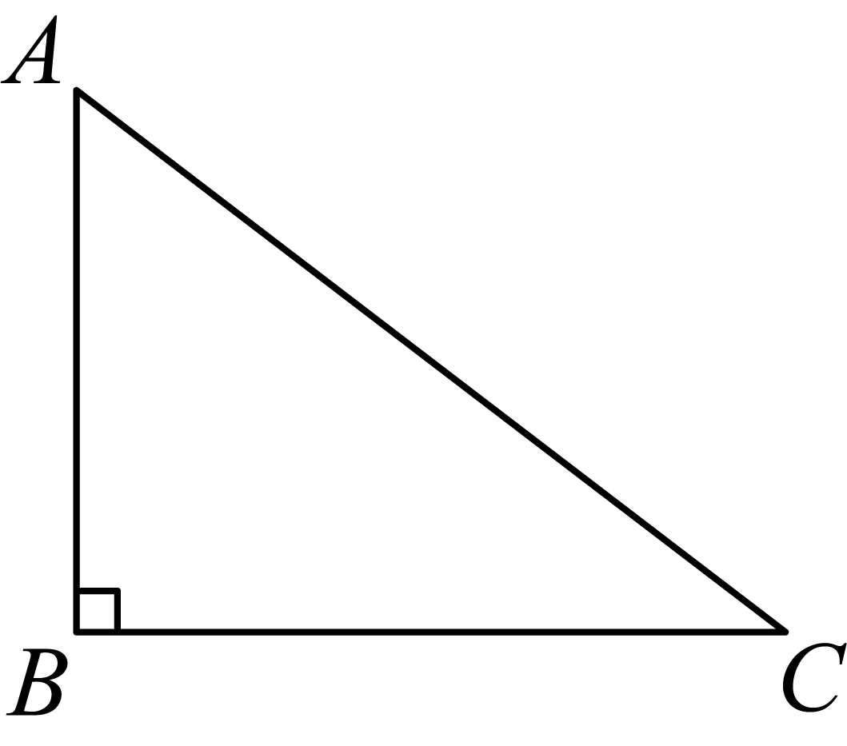
【答案】
【解析】
【分析】本题考查的是等腰直角三角形的性质，勾股定理的应用，锐角三角函数的应用，先求解，，再判断为等腰三角形时，只有，再证明，再利用勾股定理建立方程可得答案．
【详解】解：∵，
∴，
∴，，
∵为直角三角形，
∴当为等腰三角形时，只有，
如图，设时，而，
∴，，
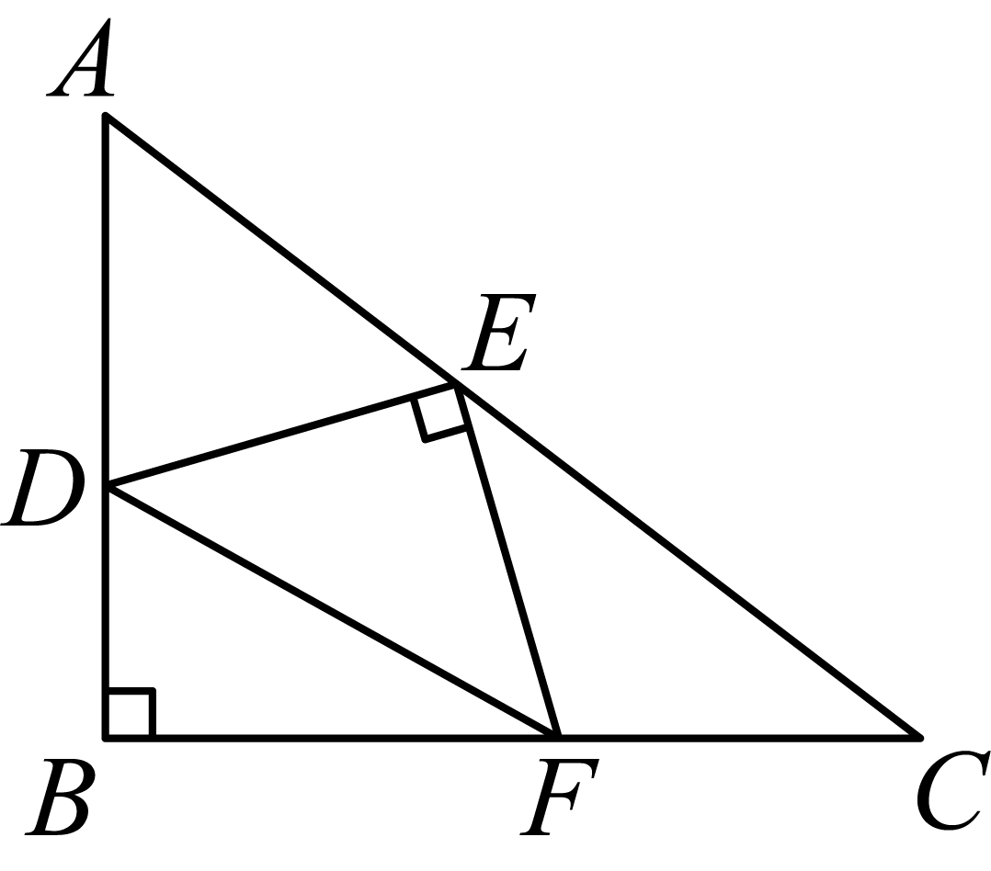
由旋转可得：，
∴，，
∵，
∴，
∴，
∴，
∴，
解得：，即；
故答案为：．
三、解答题：（本大题共7题，满分78分）
19. 计算：．
【答案】
【解析】
【分析】本题主要考查了二次根式运算、负整数指数幂、零指数幂、化简绝对值等知识，熟练掌握相关运算法则是解题关键．首先根据二次根式性质、零指数幂运算法则、负整数指数幂运算法则以及绝对值的性质进行运算，然后进行加减运算即可．
【详解】解：原式
．
20. 先化简，再求值：，其中．
【答案】；
【解析】
【分析】本题主要考查分式的四则运算以及二次根式的化简求值，根据分式的加法法则，除法法则把原式化简，把的值代入计算即可．
【详解】解：
；
当时，原式．
21. 如图，在中，点在边上，点在边上，点、在边上，，，．
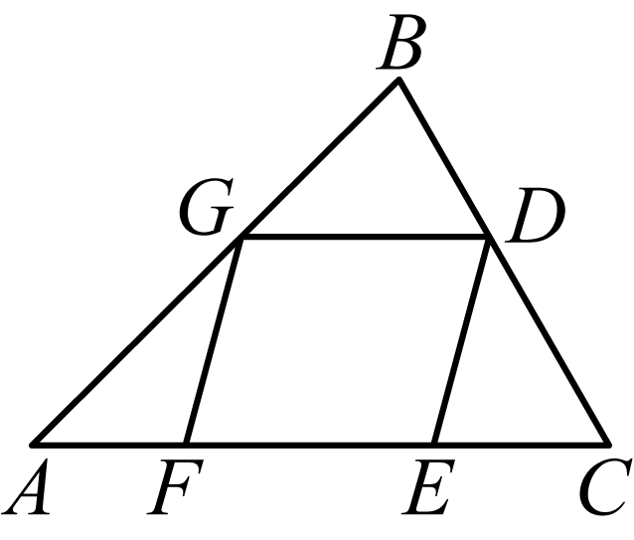
（1）求证：四边形是平行四边形；
（2）求证：．
【答案】（1）见详解 （2）见详解
【解析】
【分析】本题主要考查了平行线的判定与性质、平行四边形的判定与性质、相似三角形的判定与性质等知识，证明四边形是平行四边形是解题关键．
（1）首先证明，然后利用“两组对边分别平行的四边形是平行四边形”证明四边形是平行四边形即可；
（2）首先由平行四边形的性质可得，，进而证明，由相似三角形的性质即可证明结论．
【小问1详解】
证明：∵，
∴，
∵，
∴，
∴，
又∵，
∴四边形是平行四边形；
【小问2详解】
证明：∵四边形是平行四边形，
∴，，
∴，
∵，
∴，
又∵，
∴，
∴，
∵，
∴．
22. 某条东西方向道路双向共有三条车道，在早晚高峰经常会拥堵，数学研究小组希望改善道路拥堵情况，他们对该路段的交通量（辆/分钟）和时间进行了统计和分析，得到下列表格，并发现时间和交通量的变化规律符合一次函数的特征．
时间 | 8时 | 11时 | 14时 | 17时 | 20时
自西向东交通量（辆/分钟） | 10 | 16 | 22 | 28 | 34
自东向西交通量（辆/分钟） | 25 | 22 | 19 | 16 | 13
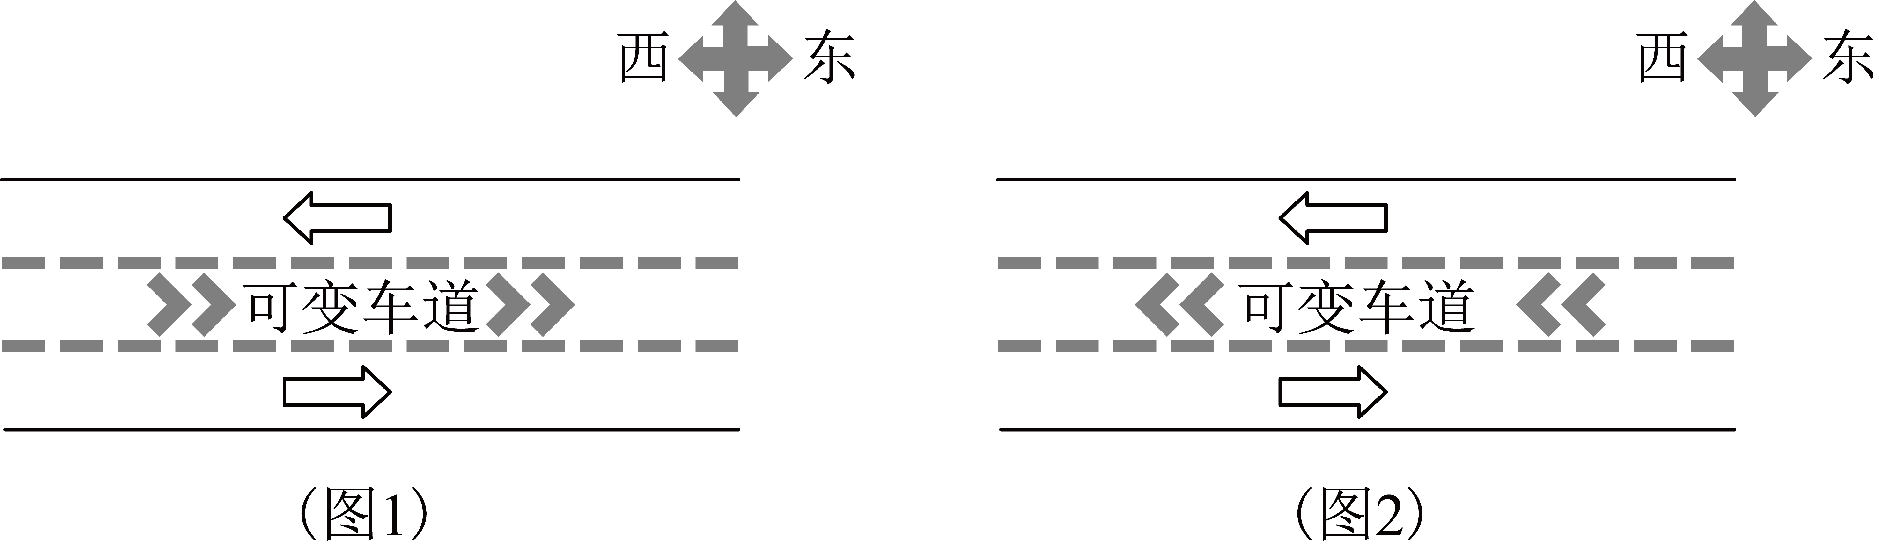
（1）请用一次函数分别表示与、与之间的函数关系．（不写定义域）
（2）如图，同学们希望设置可变车道来改善拥堵状况，根据车流量情况改变可变车道的行车方向．单位时间内双向交通总量为，车流量大的方向交通量为，经查阅资料得：当，需要使可变车道行车方向与拥堵方向相同，以改善交通情况，该路段从8时至20时，如何设置可变车道行车方向以缓解交通拥堵，并说明理由．
【答案】（1），
（2）8时到9时，可变车道的方向为自东向西；18时到20时，可变车道的方向为自西向东，理由见解析
【解析】
【分析】本题主要考查了一次函数的应用、解不等式的应用等知识，结合题意确定一次函数解析式是解题关键．
（1）直接利用待定系数法求解即可；
（2）结合（1）可知单位时间内双向交通总量为，分和两种情况讨论，分别建立关于的不等式，求解即可获得答案．
【小问1详解】
解：设自西向东交通量，
将点、代入，
可得，解得，
∴自西向东交通量；
设自东向西交通量，
将点、代入，
可得，解得，
∴自东向西交通量；
【小问2详解】
结合（1）可知，
单位时间内双向交通总量为，
当，即时，
解得；
当，即时，
解得．
所以，8时到9时，可变车道的方向为自东向西；
18时到20时，可变车道的方向为自西向东．
23. 沪教版九年级第二学期的教材给出了正多边形的定义：各边相等、各角也相等的多边形叫做正多边形．同时还提到了一种用直尺和圆规作圆的内接正六边形和圆的内接正五边形的方法，但课本上并未证明．我们现开展下列探究活动．
活动一：如图1，展示了一种用尺规作的内接正六边形的方法．
①在上任取一点，以为圆心、为半径作弧，在上截得一点；
②以为圆心，为半径作弧，在上截得一点；再如此从点逐次截得点、、；
③顺次连接、、、、、．
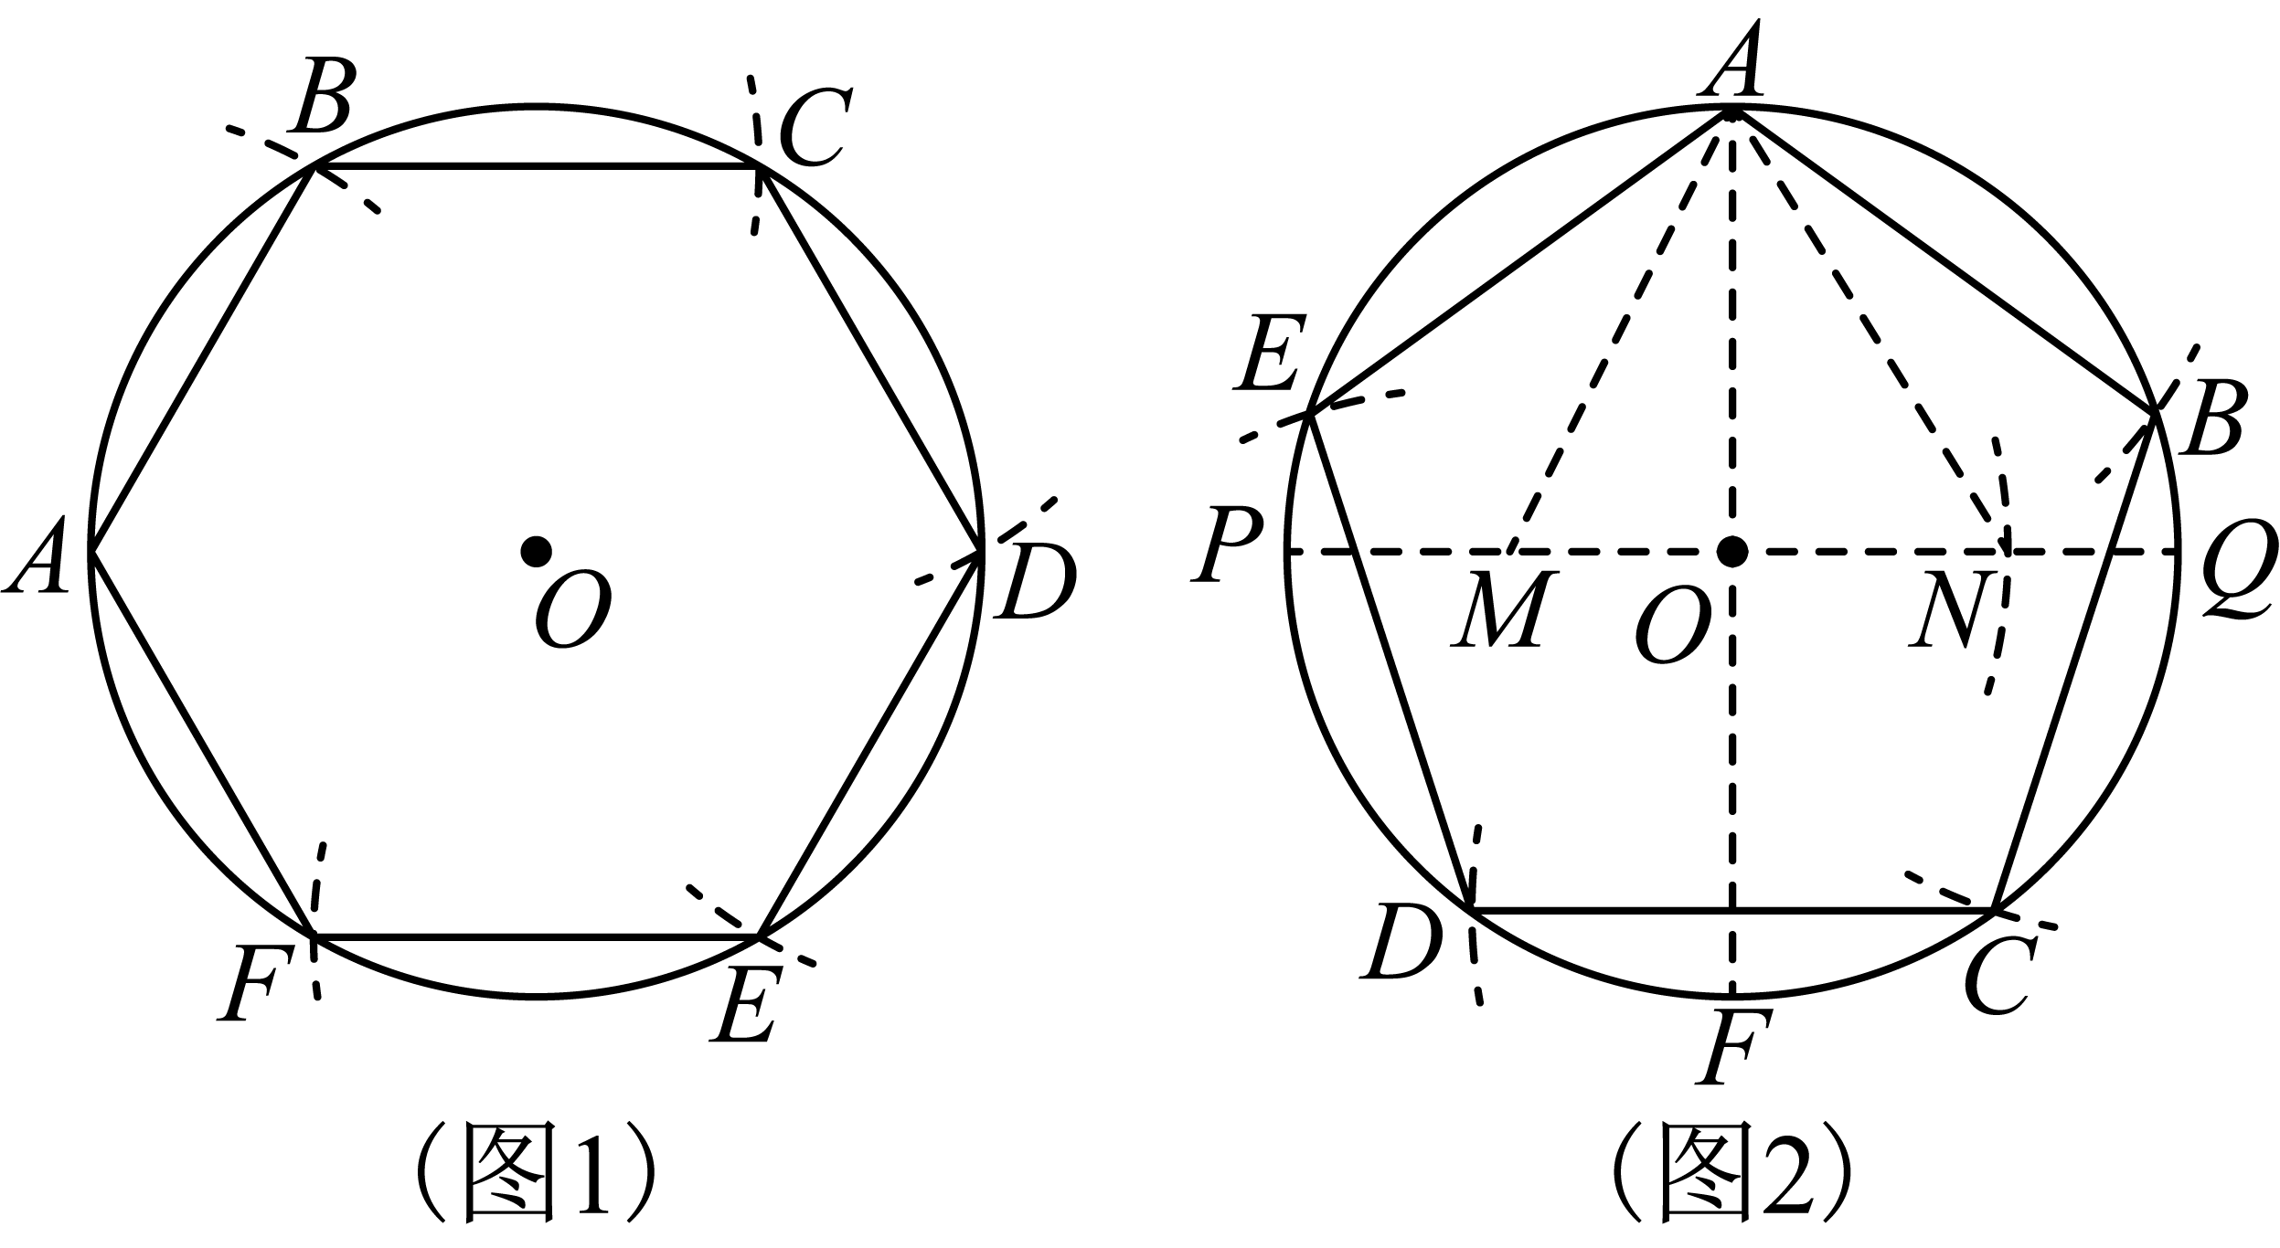

（1）根据正多边形的定义，我们只需要证明__________，________
（请用符号语言表示，不需要说明理由），就可证明六边形是正六边形．
活动二：如图2，展示了一种用尺规作的内接正五边形的方法．
①作的两条互相垂直的直径和；
②取半径的中点；再以为圆心、为半径作弧，和半径相交于点；
③以点为圆心，以的长为半径作弧，与相截，得交点．
如此连续截取3次，依次得分点、、，顺次连接、、、、，那么五边形是正五边形．

（2）已知的半径为2，求边的长，并证明五边形是正五边形．
（参考数据：，，，，．）
【答案】（1），
（2），证明五边形是正五边形见详解
【解析】
【分析】（1）各边相等，各角也相等的多边形叫做正多边形，据此即可获得答案；
（2）首先结合题意并根据勾股定理解得，进而可得，易得，再在中，由勾股定理解得，即可确定的值；连接，，，，，结合为直径易得，利用三角函数可得，由圆周角定理可得，进而可得，然后利用全等三角形的性质可证明，，即可证明结论．
【小问1详解】
解：根据正多边形的定义，我们只需要证明，，就可证明六边形是正六边形．
故答案为：，；
【小问2详解】
解：根据题意，可得，，
∵点为半径的中点，
∴，
∴在中，，
∵以为圆心、为半径作弧，和半径相交于点，
∴，
∴，
∴在中，，
∵以点为圆心，以的长为半径作弧，与相截，得交点，
∴；
如下图，连接，，，，，
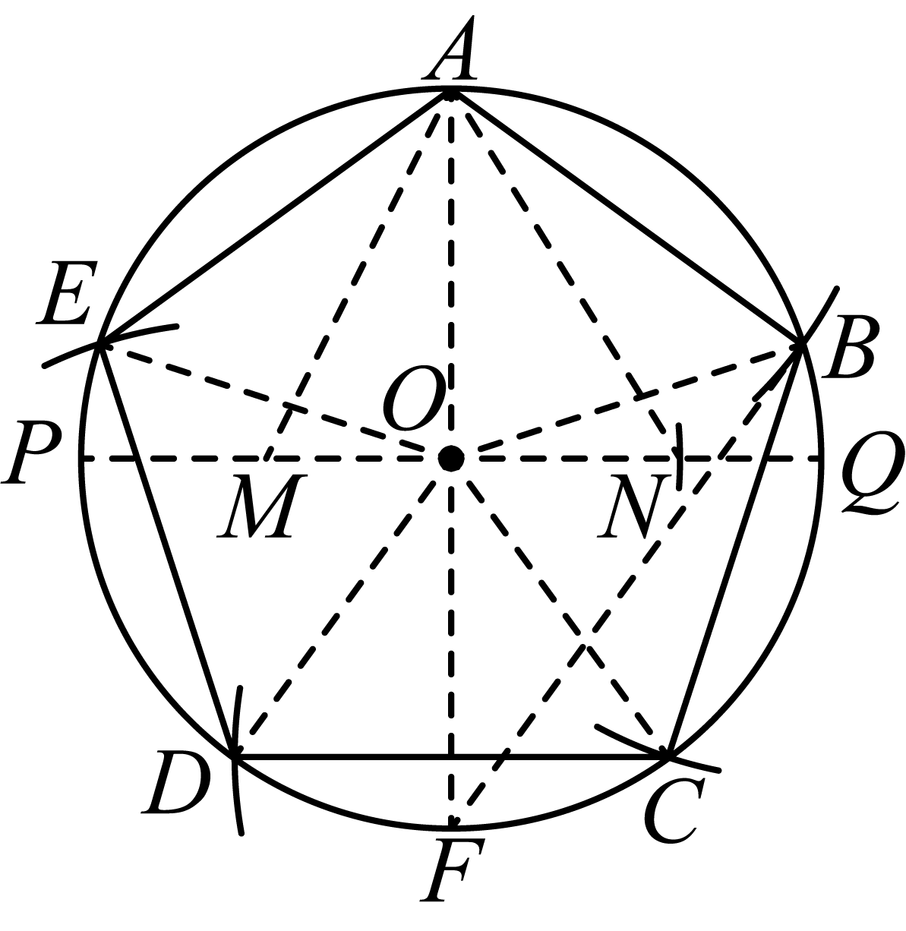
∵为直径，
∴，，
∵，
∴，
∴，
∵，
∴，
在和中，
，
∴，
∴，
∴，
同理可得，
∴，
∴，
又∵，，
∴，
∴，，
∴，，
∴五边形正五边形．
【点睛】本题主要考查了尺规作图、多边形的定义和性质、全等三角形的判定与性质、圆周角定理、解直角三角形等知识，正确理解题意，熟练掌握相关知识是解题关键．
24. 在平面直角坐标系xOy中，已知抛物线与x轴相交于、B两点，且与y轴交于点．
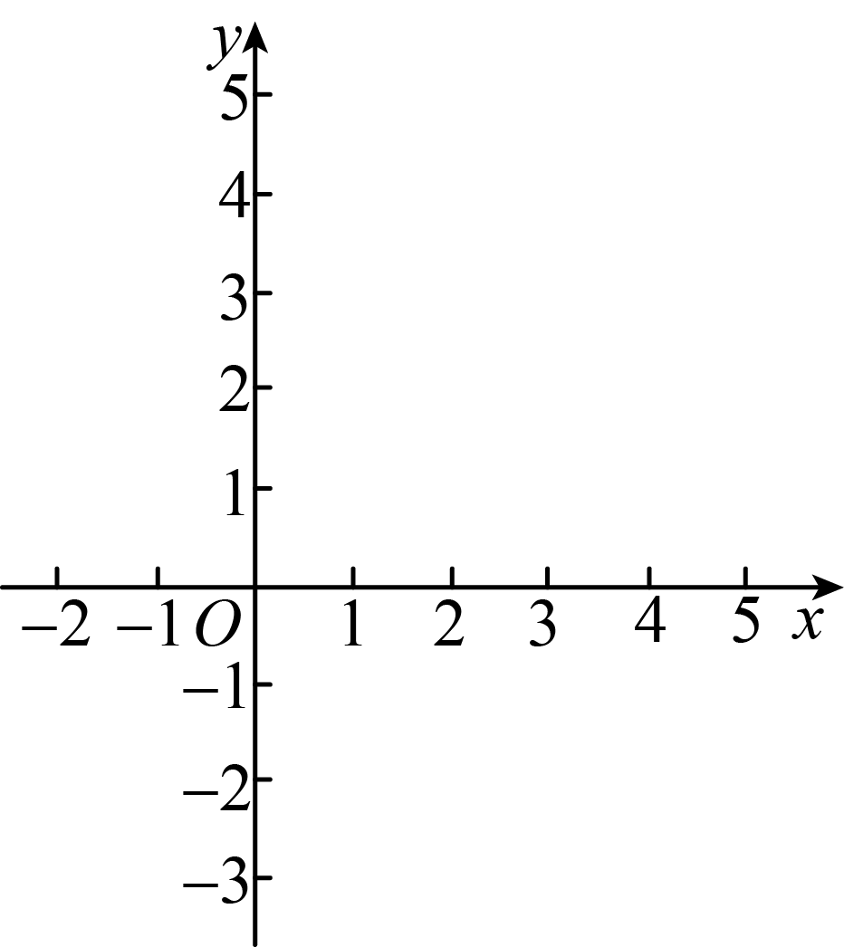
（1）求抛物线的表达式；
（2）如果点D是x正半轴上一点，，且四边形是菱形，请直接写出点D和点Q的坐标（不需要说明理由）；
（3）由平面内不在同一直线上的一些线段首尾顺次连接所组成的封闭图形叫做多边形，对于平面内的一个多边形，画出它的任意一边所在的直线，如果其余各边都在这条直线的一侧，那么这个多边形叫做“凸多边形”：否则叫做“凹多边形”．如果点E是抛物线对称轴上的一个动点，纵坐标为t，且四边形是凹四边形（线段与线段不相交），求t的取值范围．
【答案】（1）
（2），
（3）或
【解析】
【分析】（1）待定系数法求出函数解析式即可；
（2）先求出点坐标，勾股定理逆定理求出，根据，得到为的中点，再根据菱形的性质，求出点坐标即可；
（3）求出直线的解析式，分别求出两条直线与对称轴的交点坐标，结合凹四边形的定义，讨论求解即可．
【小问1详解】
解：把，代入，得：
，解得：，
∴；
【小问2详解】
∵，
当时，解得：，
∴，
∵，
∴，
∴，
∴，
∴，
∵，
∵，
∵，
∴，
连接，则：，
∴，
∴，，
∵，
∴，
∴，
∴为的中点，
∴，
∵是菱形，
∴，
把点先向右平移个单位，再向上平移个单位得到点，
∴把点先向右平移个单位，再向上平移个单位得到点，
∴；
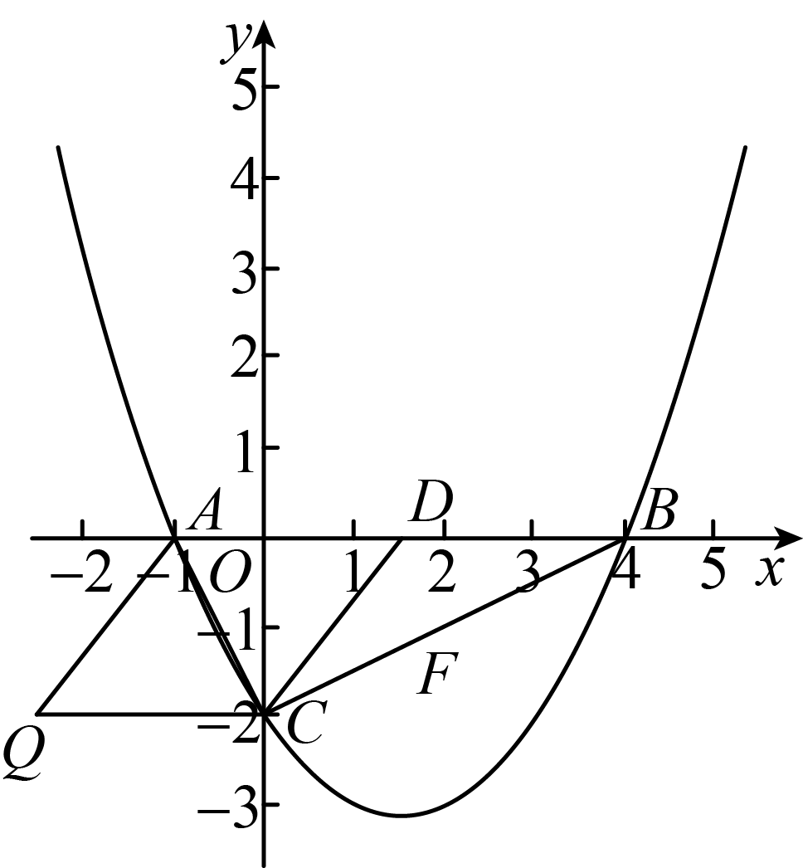【小问3详解】
∵，
∴对称轴为直线，
∴对称轴与轴的交点坐标为，
∵，，，
∴设直线的解析式为，把代入，得：，
∴，当时，，
∴直线与对称轴的交点坐标为，
同法可得：直线的解析式为：，直线与对称轴的交点坐标为，
∵点E是抛物线对称轴上的一个动点，纵坐标为t，且四边形是凹四边形，
∴当点在之间或点在点下方时，满足题意，
∴或．
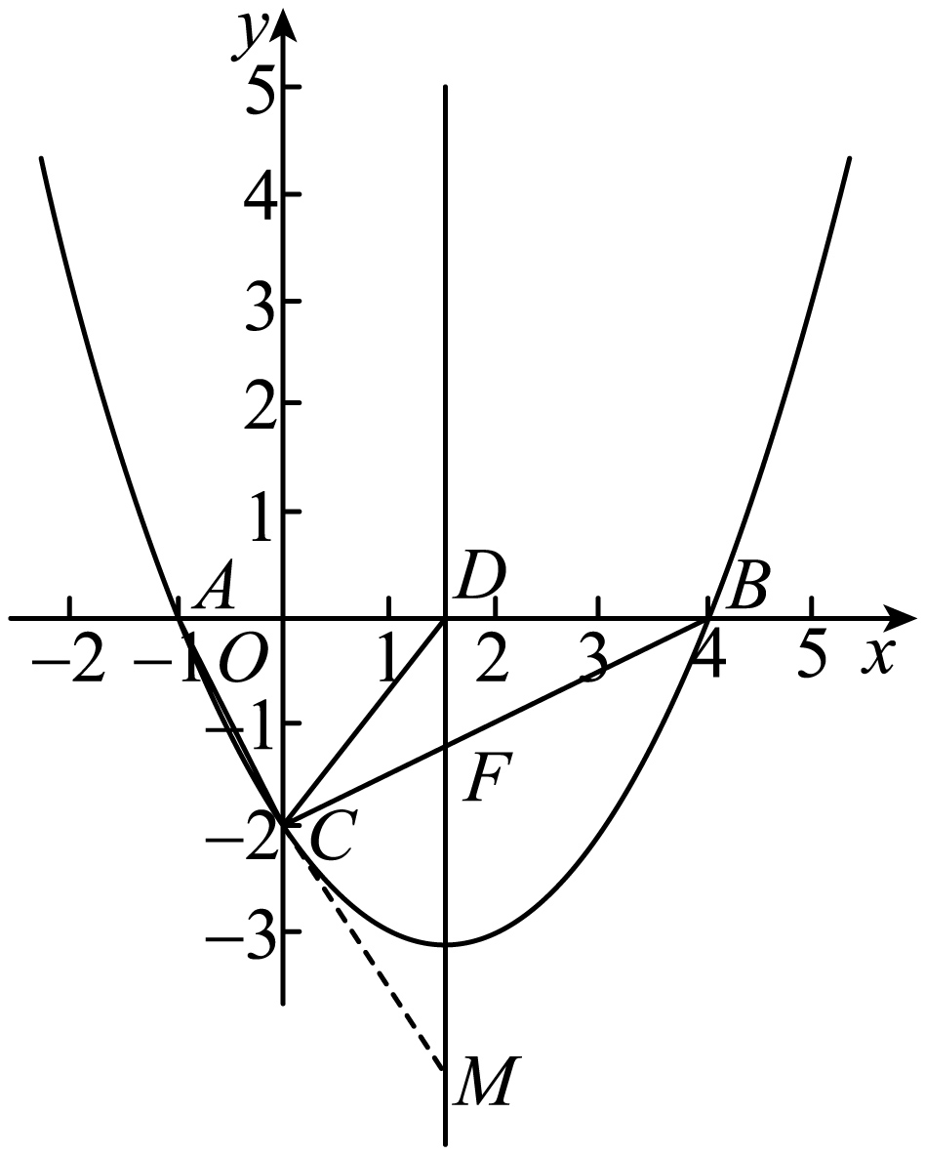 【点睛】本题考查二次函数的综合应用，涉及待定系数法求函数解析式，勾股定理逆定理，等腰三角形的判定和性质，菱形的性质等知识点，综合性强，难度较大，属于压轴题，解题的关键是掌握相关知识点，利用数形结合和分类讨论的思想进行求解．
25. 如图，是的半径，弦垂直于弦，点M是弦的中点，过点M作的平行线，交于点E和点F．
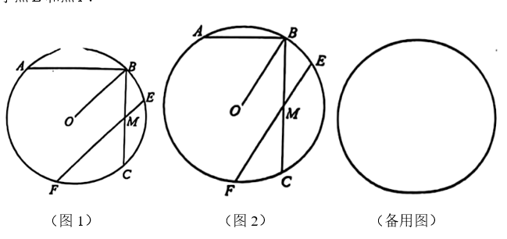
（1）如图1，当时．
①求的度数；
②连接OE，求证：；
（2）如图2，连接，当时，，求y关于x的函数关系式并直接写出定义域．
【答案】（1）（1）①，②见详解（2）
（2）
【解析】
【分析】（1）①连接，，由已知条件可得出，，由三角形内角和得出，由外角性质可得出，进而可得出，即可证明A，O，C三点共线，再利用等腰三角形三线合一的性质即可求出答案．
②连接，由平行的性质可得出，由，可得出，，进而可得出，再由直角三角形的性质可得出．
（2）过点A作与点G， 过O点作与点P． 设半径为r， 则，由得出，由平行线的性质可得出，，进而证明，由相似三角形性的性质可得出，即可求出，，再求证，即可得出，即，根据y的取值范围即可求出x的取值范围．
【小问1详解】
解：①连接，，
∵，
∴，，
∵，且，
∴，
∴A，O，C三点共线，
∵，
∴平分，
∵，
∴．
②连接，
∵，
∴，
∵，
∴，
在中，
，
∴．
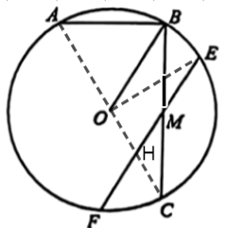【小问2详解】
过点A作与点G， 过O点作与点P．
设半径为r， 则，
∵
∴，
∵，，
∴，
又∵，
∴，
∴，
∴，
∵，
∴，
∴，
∵
∴，
∵，，
∴
∴，
∴，
∵，
∴，
则有，
∴．
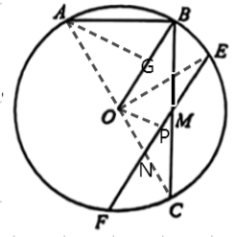
【点睛】本题主要考查了等腰三角形的性质，平行线的性质，相似三角形的判定以及性质，正切的定义，直角三角形的性质，三角形外角的定义等等知识点，得出是解题的关键．



